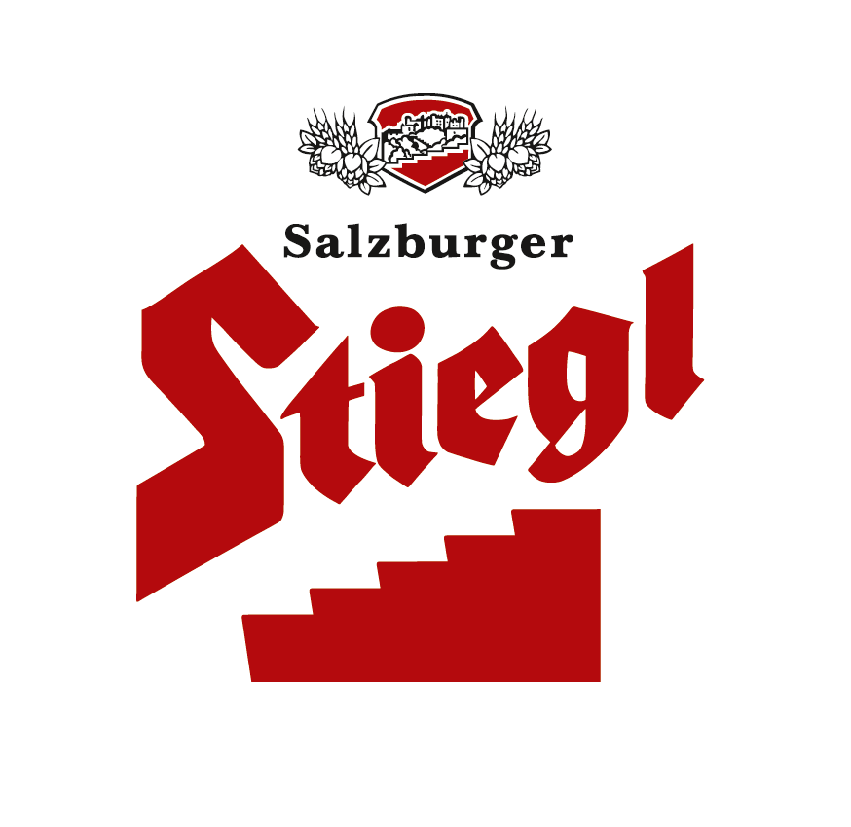
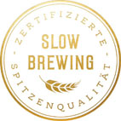
Presseinformation!

➲ Auch 2017 wieder „Gold-Serie" für Stiegl
➲ Erneut vier DLG-Goldmedaillen für Stiegl-Biere
➲ Prämiert: Stiegl-Goldbräu, Stiegl-Pils, Stiegl-Weisse Naturtrüb & Stiegl-Freibier Alkoholfrei

Goldregen für Stiegl:
Vier Goldmedaillen für das Bier mit der roten Stiege

Auch wenn man beim Wort „Medaillenregen“ derzeit eher an Wintersport denkt, so gibt es die Auszeichnung für Höchstleistungen auch in anderen Bereichen, wie etwa bei der alljährlichen DLG-Prämierung, einem internationalen Qualitätstest für Lebensmittel und Getränke. Auch in diesem Jahr konnte Stiegl dabei wieder mehrfach Gold abräumen.

Seit vielen Jahren nimmt die Stieglbrauerei zu Salzburg an der renommierten Qualitätsprüfung der Deutschen Landwirtschaft (kurz DLG) teil und wurde auch heuer erneut für ihre Biere ausgezeichnet. So gab es diesmal vier Goldmedaillen für den Klassiker „Stiegl-Goldbräu“, für das „Stiegl-Pils“, für die Stiegl-Weisse Naturtrüb sowie für das alkoholfreie „Stiegl-Freibier“. Die DLG-Auszeichnung ist ein weithin bekanntes und seriöses Qualitätszeichen in Deutschland und Österreich und wird einmal im Jahr für die besten Lebensmittel in Gold, Silber oder Bronze verliehen. „Die DLG bietet Qualitätstests auf höchstem Niveau und diese neuerliche Auszeichnung freut uns natürlich ganz besonders. Die vier Gold-Prämierungen bestätigen uns, dass wir mit der Kombination aus besten Zutaten und traditionellem Brauhandwerk genau richtig liegen“, betont Stiegl-Chefbraumeister Christian Pöpperl.

DLG-Qualitätsprüfung für Bier
Jährlich testet die DLG Hunderte von Bieren aus Deutschland und zahlreichen weiteren Nationen. Die Jury, zusammengesetzt aus Experten führender Brauerei-Institutionen aus Berlin und Weihenstephan, ist kompetent und erfahren. Bewertet werden die eingereichten Biere nach Kriterien wie Reinheit des Geschmacks, Qualität der Bittere, Vollmundigkeit, Frische und Geschmacksstabilität. Außerdem werden dabei aufwendige Laboranalysen zur Messung von Schaumhaltbarkeit, Extrakt-, Alkohol- und Stammwürzegehalt, Trübung und Haltbarkeit durchgeführt.

Weitere Informationen unter: www.dlg.org und www.stiegl.at
2017-01-17

_________________________
Bildtexte:
Pressebild 1 + 2: Auch 2017 gab es für Stiegl-Biere wieder die höchste Auszeichnung bei den Qualitätstests der DLG.
Bildnachweis: Mirja Geh/Stiegl/Abdruck honorarfrei!

Pressebild 3: Gleich vier Mal ging die DLG-Goldmedaille heuer an Stiegl!
Bildnachweis: DLG/Abdruck honorarfrei!

Rückfragen richten Sie bitte an:

Stiegl-Pressestelle, Mag. Alexandra Picker-Rußwurm oder Mag. Angelika Spechtler

c/o Hebenstreit & Picker PR GmbH, Tel. 0662-841187-0, office@hebenstreit-picker.at

